机器人技术要求
- 工作半径不小于1.4米。
- 最大焊接速度不小于2.5米/分。
- 最小空走时速不小于100米/分。
- 以下图为例：
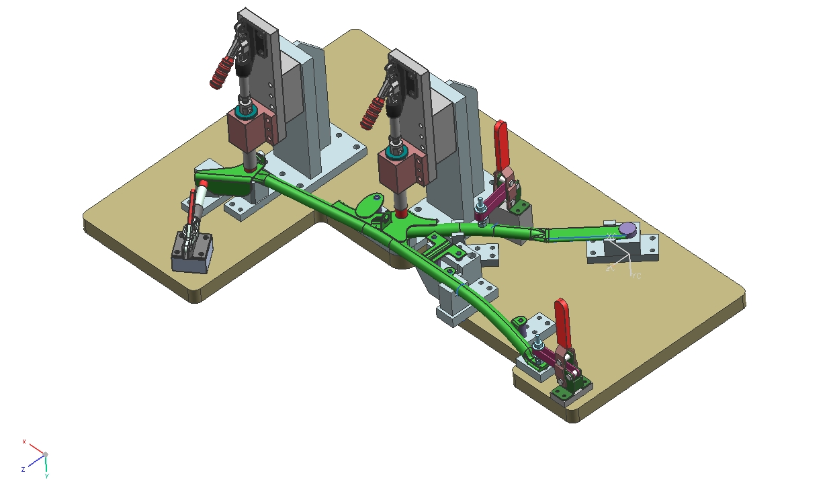

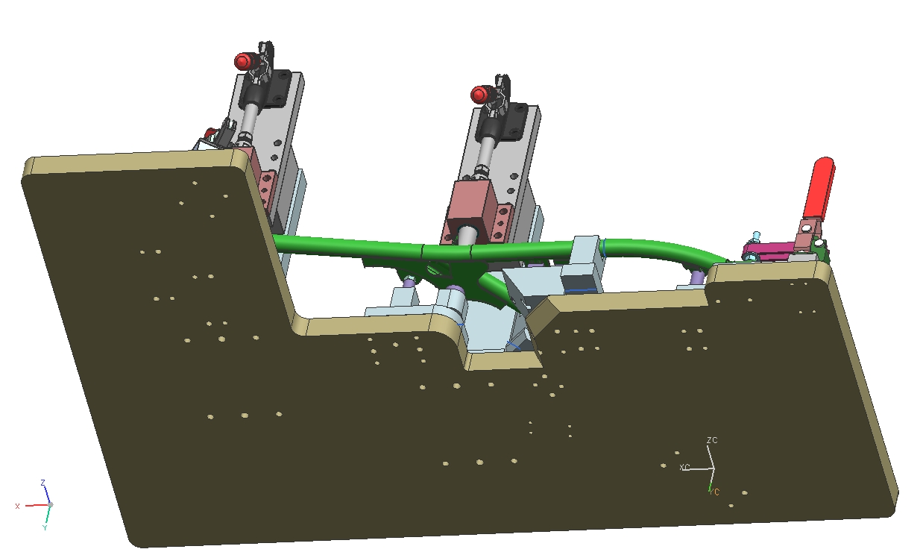
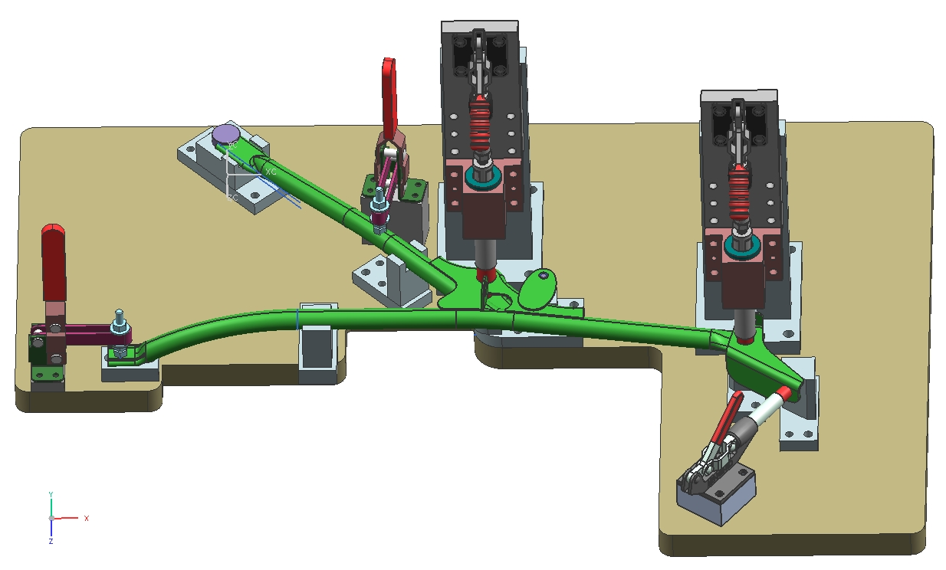
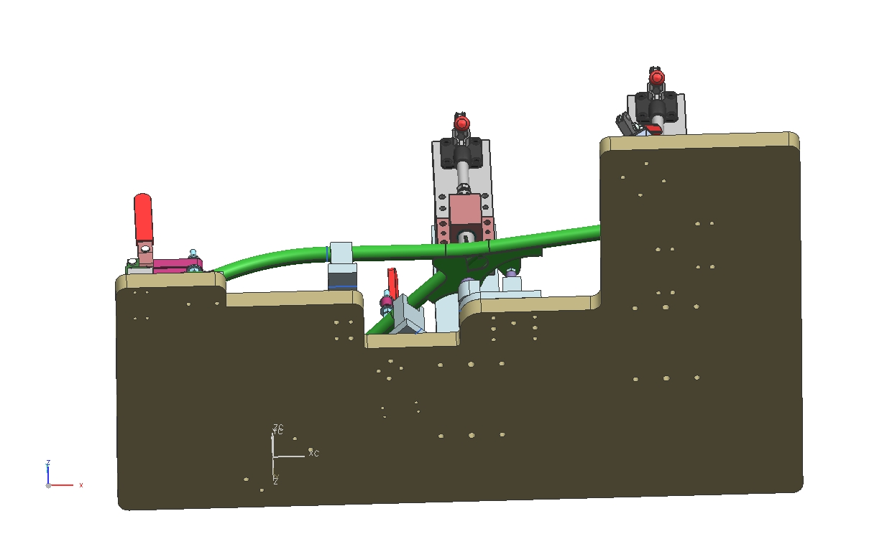
4.1、前两图为左边架，后两图为右边架，要求一台机器人焊接左右边架，8小时内不小于300套（左右边架各300件）。三维图见附件。

